Tutorial básico de Criação de fontes para o seu MUGEN
http://kusanaginomugen.ucoz.com/Criaodefontes.htm
_____________________________________
Primeiramente você precisará do programa FontFactory encontrado no site da VirtuallTek.

1° Você terá que ter em mãos a imagem dos caracteres ou imagens com a qual você quer criar a fonte, você pode fazer esses caracteres em qualquer programa até mesmo no paint, monte os caracteres em ordem como na imagem abaixo:
Obs1.: Você poderá por quais caracteres você quiser não importa a quantidade e não necessariamente é preciso ter todos os caracteres (a b c 1 2 3 + , \ / ? ! @ etc.)
Obs2.: A imagem dos caracteres deverá ter o mesmo tamanho com o qual vocé quer que eles apareçam no MUGEN .
Obs3.: A imagem deverá estar no formato .pcx e deverá já estar com o fundo transparente (Para fazer isso recomendo o meu outro tutorial "Adicinando Paleta nas imagens")

2° Com a imagem pronta vamos partir para a criação, abra o FontFactory .
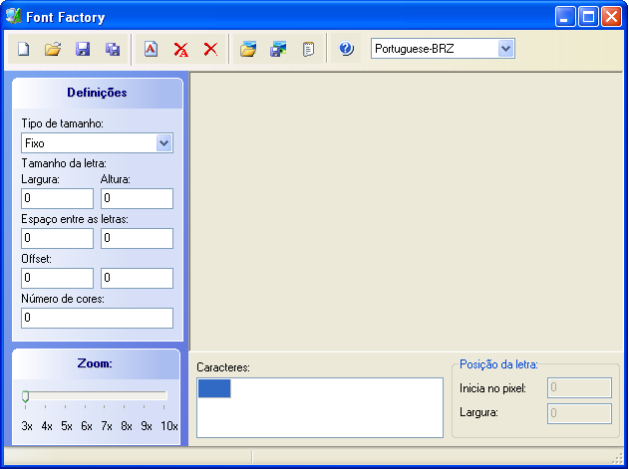

3° Clique no écone para abrir a imagem com os caracteres. Obs.: As vezes o programa abre a imagem de um outro tamanho, para ela ficar do tamanho original clique no Zoom: 4x e depois no 3x novamente.
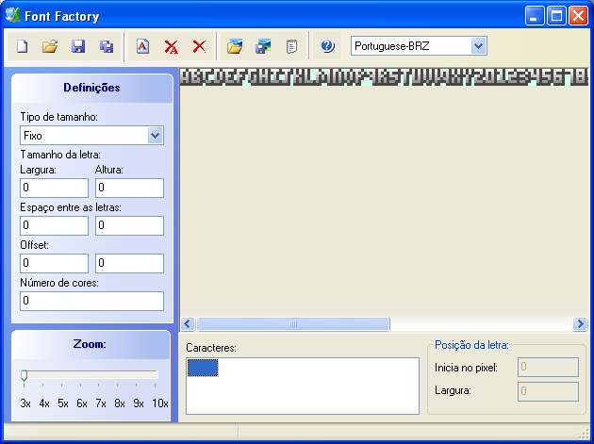

4° Agora complete as "Definições" da fonte, como na figura abaixo:
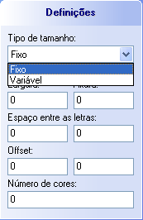
TIPO DE TAMANHO: existe 2 tipo de tamanho, o Fixo e o Variável
Fixo: Todas os caracteres terão a mesma largura e o mesmo número inicial do pixel (Posição da caractere )
Variável: Cada caractere terá uma largura e um inicial pixel diferente .
LARGURA E ALTURA: Você definirá a altura e a largura dos caracteres para aparecerem no mugem .
ESPAÇO ENTRE AS LETRAS: Você definirá os espaços entre os caracteres que aparecerá no mugem .
OFFSET: Posição do quadrado que definirá os caracteres . (Não é necessário preencher se você tiver escolhido o tipo de tamanho "Variável")
NÚMERO DE CORES: Definirá quantas cores alternativas a fonte terá .

5° Já com as definições preenchidas vamos definir os caracteres, o primeiro caractere da imagem que estou usando é a letra "a" então eu vou criar a letra "a" na fonte, o programa já cria um caractere vazio automaticamente. E eu colocarei a letra "a" nele .
Obs.: Para esse tipo de fonte o tipo de tamanho deve ficar no "Variável" .
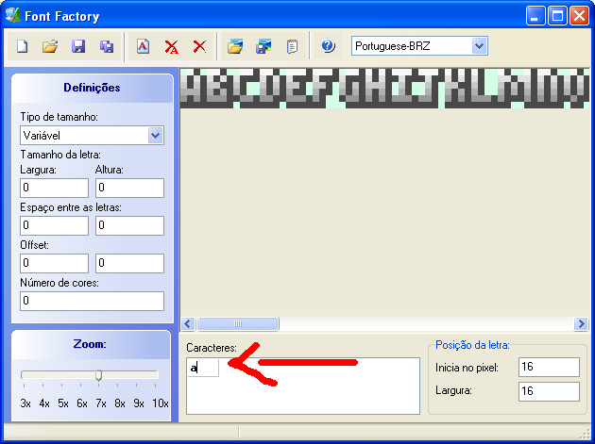

6° Agora eu vou definir qual parte da imagem corresponde ao caractere "a", para isso eu vou alterar os valores de "Inicia no pixel" e "Largura", com isso aparecerá um quadrado amarelo sobre os valores que eu dei como mostra a imagem abaixo:
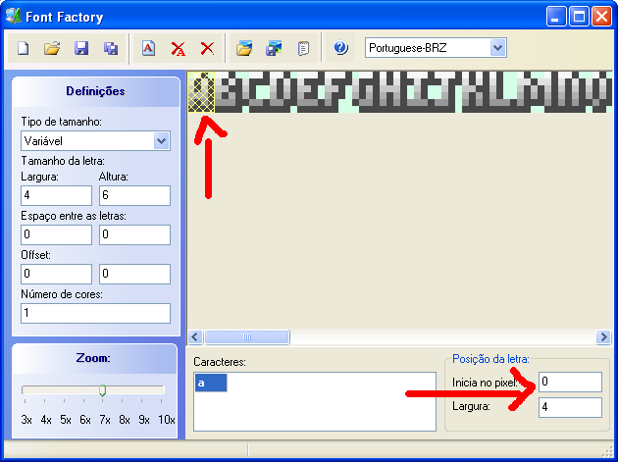
Esse quadrado amarelo definirá qual será a letra "a" na minha da fonte .

7° Já temos 1 caractere pronto, agora vamos para os outros, para criar outro caractere clique no ícone logo o programa criará outro caractere vazio do lado do "a" clique nele e defina o próximo caractere e depois a posição do quadrado amarelo, como na imagem:
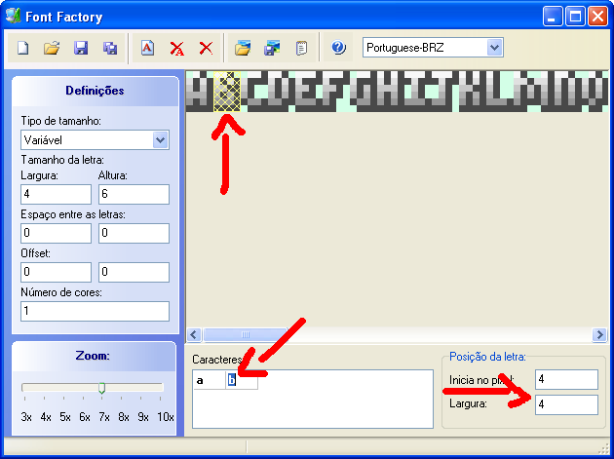
Faça isso até terminar todos os caracteres da imagem .
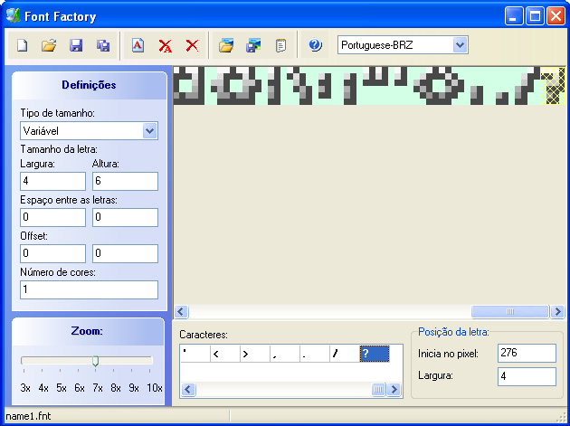

8° Agora clique no ícone para salvar a fonte e pronto! a fonte esté pronta para ser usada no mugen .
_____________________________________
by, Robiinho-Kusanagii .
Não poste este tutorial sem a minha autorização .
Para mais tutoriais e downloads, http://kusanaginomugen.ucoz.com

